本资料是我们收集的人工智能算法工程师面试中的一些高频面试题，也是常常会阻碍到求职者的面试题。希望能够对大家的求职有帮助。

另外，开课吧人工智能学院从2017年底至今，培养出了超过500名AI从业者，其中就职于BAT、滴滴、字节跳动、美团点评等一线互联网企业算法岗位的毕业同学有超过100名。

以下为开课吧人工智能学院的简介：

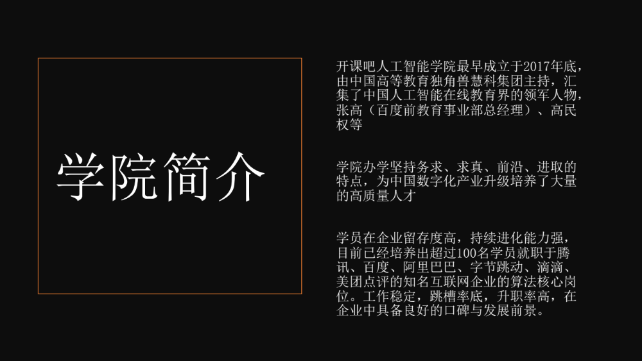

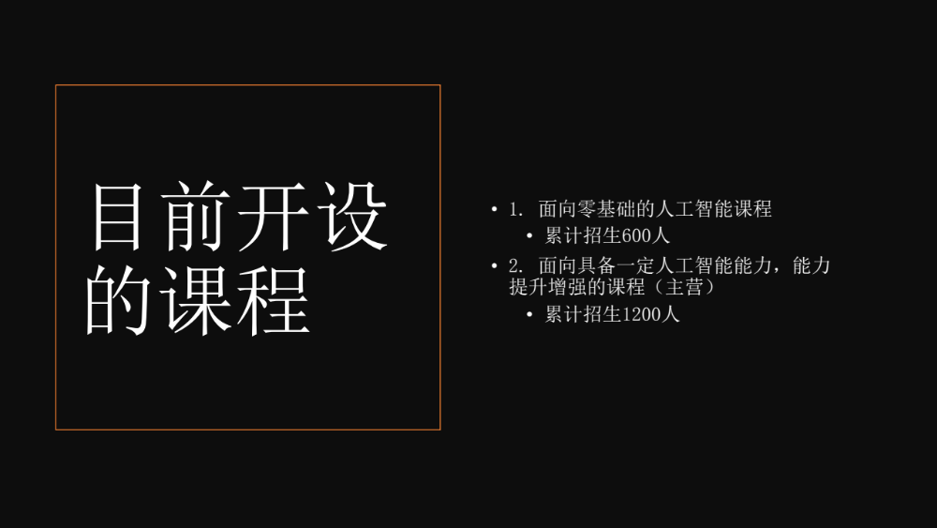

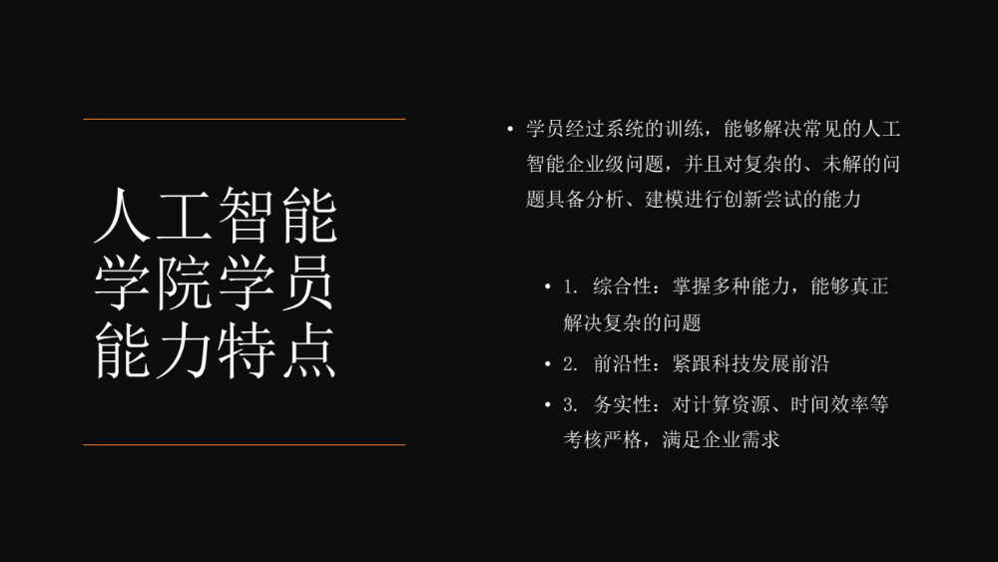

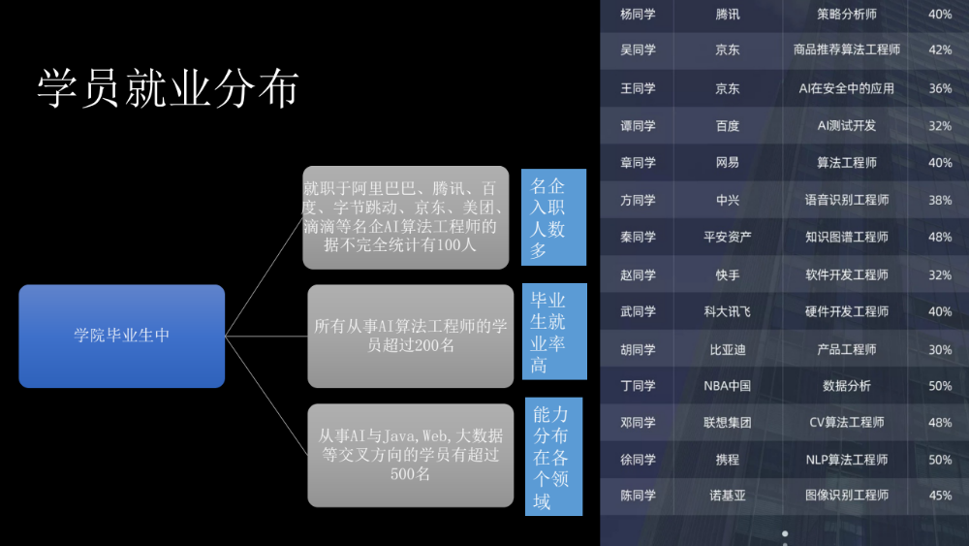

希望了解我们相关课程的，可以进一步与课程顾问进行沟通。

